**6.27会议记录**

会议记录截图：  
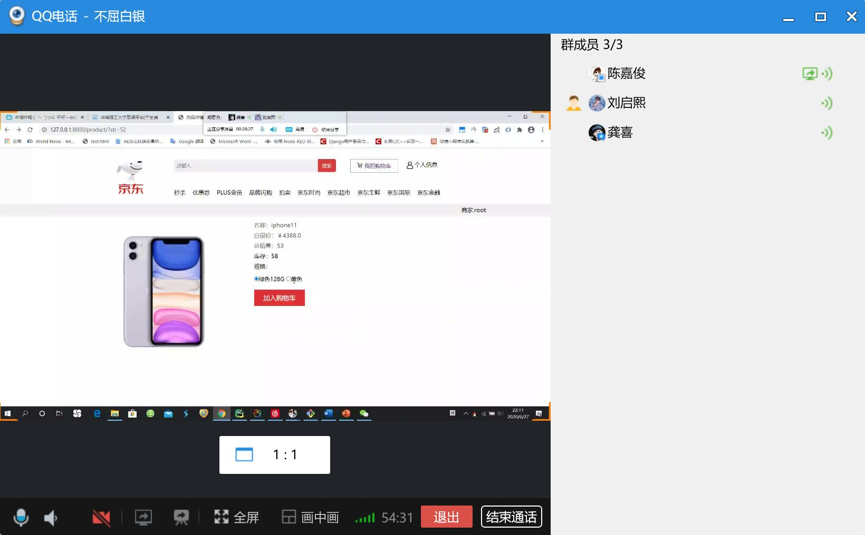

1. 项目成果展示

确定项目演示的基本事件流：

1. 用户注册登录
2. 用户购买商品
3. 商家后台管理商品
4. 进一步完善《项目开发总结报告》
5. 讨论PPT展示的内容

初步确定为5个部分：（总时长大约为8min）

项目成果展示（3min）

项目设计优势、后端如何实现（2min）

相关文档完成情况（0.5min）

迭代进度说明（0.5min）

团队经验及问题总结（2min）